МІНІСТЕРСТВО ОСВІТИ І НАУКИ УКРАЇНИ
НАЦІОНАЛЬНА АКАДЕМІЯ ОБРАЗОТВОРЧОГО МИСТЕЦТВА І
АРХІТЕКТУРИ
КАФЕДРА ЖИВОПИСУ І КОМПОЗИЦІЇ
На правах рукопису

Кваліфікаційна магістерська робота
за темою:

ВИКОРИСТАННЯ СИМВОЛІВ І АЛЕГОРІЇ У СТВОРЕННІ ХУДОЖНЬОГО ОБРАЗУ КОМПОЗИЦІЇ «ТИША»

Виконав: |  | Студент 6 курсу,  Галузь знань: 02 Культура і мистецтво  Спеціальність 023 Образотворче мистецтво, станковий і монументальний живопис  Ковалик Денис Васильович
Науковий керівник: | кандидат педагогічних наук, доцент  Козак Тетяна Валентинівна
Керівник майстерні: | Ясенєв Олег Петрович

Національна шкала _____________________
Кількість балів:______ Оцінка: ECTS______
Члени комісії __________ _______________
(підпис) (прізвище та ініціали)
__________ _______________
(підпис) (прізвище та ініціали)
__________ _______________
(підпис) (прізвище та ініціал)

Київ – 2023
ЗМІСТ
ВСТУП 3
РОЗДІЛ 1. ТЕОРЕТИЧНІ АСПЕКТИ ТЕМИ 6
1.1. Символи у мистецькому творі 6
1.2. Використання гіперболи в живописних творах 7
1.3. Зразки-аналоги що сприяли створенню мистецького твору 8
Висновки до розділу №1 10
РОЗДІЛ 2. ЕТАПИ ВИКОНАННЯ ТВОРЧОГО ПРОЕКТУ 12
2.1.Композиційне розміщення зображення на листі та передача характеру форми предметів і їхніх пропорцій 12
Висновки до розділу №2 18
ВИСНОВКИ 19

ВСТУП
Актуальність теми. У сучасному світі, де війна стала жахливою реальністю для багатьох країн, мистецтво відіграє важливу роль у висвітленні актуальних проблем, зокрема українського народу, що переживає повномасштабну російсько-українську війну. Варто зазначити, що мистецтво, створене в умовах конфлікту, має надзвичайну силу як для самого творця, так і для пізнавання історії й сприйняття подій майбутніми поколіннями.
По-перше, процес створення художнього твору для митця є способом перетворення особистого болю та страху на мистецький вираз, який здатен передати почуття та емоції через візуальний образ. Це стає можливим засобом спілкування з наступними поколіннями безпосередньо через твір мистецтва.
По-друге, мистецтво, створене під час війни, є своєрідним дзеркалом часу та особистого ставлення автора до подій. Воно зберігає в собі не лише фактичні образи конфлікту, але й дух епохи, що сприяє кращому розумінню історії та психології того часу. Живучи в умовах війни, кожна людина відчуває її вплив на різних рівнях. Жахіття та розуміння того, що життя може припинитися в будь-який момент, мотивує до активних дій і спонукає до творчості. Саме через мистецтво можна висловити свої почуття, погляди та сприйняття війни.
На тлі реальності війни, мої власні переживання набувають особливого виміру. Відчуття безпеки й стабільності стають розколотими шматками, які постійно знаходяться під загрозою. З одного боку, це страх перед невизначеністю та жахливими звістками, які приходять із зони конфлікту. З іншого — це бажання допомогти, виявити підтримку тим, хто переживає цю війну безпосередньо. Це не лише теоретичне усвідомлення подій, це особисте занурення у реальність, де війна не лише новина в новинах, але й страх перед невідомим, співчуття до тих, хто стикається зі страхом та втратами. Постійне коливання між бажанням допомогти, висловити підтримку та відчуттям безпорадності перед тим, що здається таким непоправимим. Це також миттєвість життя, яка стає особливо відчутною. Усвідомлення того, що будь-який момент може стати вирішальним, робить кожен день більш насиченим. Воно дає відчуття терміновості, спонукає до дій, до творчості, бажання залишити слід у цьому світі. Всі ці почуття, страхи та бажання відбиваються у моєму сприйнятті мистецтва, у бажанні зрозуміти його повністю. Кожен твір стає не лише об'єктом естетичного сприйняття, але й шляхом спілкування з автором, зберігаючи в собі частинку його почуттів і переживань, які стали особливо значущими в умовах війни.
Мета дослідження. Мета проведення дослідження полягає у формуванні реального образу на основі актуальних подій сучасності. Аналіз здійснюється через створення образів, що представляють собою збірні образи та символи, які відображають конкретні аспекти досліджуваної теми.
Задачі дослідження включають:
- Проведення аналізу історичних джерел, мистецтвознавчої та бібліофільської літератури для оцінки поточного стану вивченої проблеми.
- Визначення концепції "гіперболи" та розгляд її ролі в образотворчому мистецтві.
- Створення авторської творчої роботи, присвяченої темі історичних "Втрат".
Методологічна основа дослідження: Вивчення робіт художників, які дотикали теми війни та втрат у своїх творах, шляхом ретроспективного аналізу, та узагальнення та систематизація філософських, мистецтвознавчих та історичних аспектів у літературі.
Одержані результати відзначаються новизною наукового підходу:
- Проведено аналіз символіки та образності у картинному мистецтві.
- Розроблено авторський твір, присвячений темі "Втрати".
Отримані результати мають практичне застосування у написанні наукових робіт, розробці навчальних програм та культурологічних проєктів, спрямованих на вивчення історії художньої культури та мистецтвознавства. Вони можуть бути корисними при аналізі у сфері мистецтвознавства.
Структура i oбсяг магістерської роботи. Рoбoта складається зi вступу, двох рoздiлiв, виснoвкiв до кожного розділу, загальних висновків, списку викoристаних джерел. Робота містить: рисунків , дoдатків 1. Загальний обсяг становить стoрiнок, із них – стoрiнок oснoвнoгo тексту. Список використаних джерел нараховує найменування.

РОЗДІЛ 1. ТЕОРЕТИЧНІ АСПЕКТИ ТЕМИ
  - Символи у мистецькому творі
«Протитанковий їжак»- протитанковий їжак є символом оборони та стриму, який часто використовувався під час воєн як засіб захисту від ворожих танків. Його наявність на полі бою символізувала стійкість та непохитність у військових діях, а також відданість і волю до захисту свого територіального простору. У мистецтві протитанковий їжак використовувався як символ не лише оборони, але й відстоювання власних переконань, ідеалів або навіть як засіб відображення внутрішніх конфліктів. Цей образ має метафоричний сенс, вказуючи на необхідність захищати щось цінне та важливе від зовнішніх загроз чи втрат.
«Хустка»- в контексті творів про війну, хустинка виступає як символ скорботи, втрати та пам'яті. Вона - предмет, що відтворює зв'язок з минулим, сприймаючи важливий елемент пам'яті про події воєнного часу. Цей образ символізує не лише турботу про втрати та страждання війни, а й відображає надію на мир, спокій і відновлення після конфлікту. Хустинка, є символом згадок про жертви, прикриття засмучених облич, або навіть вираження протесту проти війни та її наслідків на мирне населення.
«Вогонь» – давній символ життя і джерело енергії, одна з могутніх природних стихій, яка володіє як життєдайною, так і величезною нищівною силою. Усі народи вважали його даром небес, проявом Бога на землі, сприймали вогонь як живу істоту. У вогонь заборонялося плювати й кидати різні брудні речі. Ним захищалися та лікувалися. У мистецтві символ вогню часто асоціюється з різними концепціями і має різноманітні значення. Він втілює силу, енергію та життєву силу, є символом руйнівної сили або ж знаком перетворення і очищення. Вогонь також відображає страсті, тепло, натхнення, а також симбіоз життя та смерті. У контексті війни, символ вогню має багатогранне тлумачення. Він символізує жорстокість та знищення, військові операції, але також відображає силу спротиву, натхнення до боротьби за свободу та надію на відродження після катастрофи. Його яскравість, енергія та здатність до зміни відображають несподівані повороти військових подій та суттєві зміни в історії.
  - Використання гіперболи в живописних творах
У світі живопису гіпербола, як стилістичний елемент, відіграє ключову роль у створенні враження від картини. Цей прийом полягає у перебільшенні, підкресленні або завищенні певних аспектів твору з метою підсилення його впливу на глядача. Використання гіперболи в живописі може виявитися у великих розмірах об'єктів, яскравих контрастах, або навіть у надзвичайно яскравих кольорах. Це надає роботі емоційної насиченості, робить її більш видимою та впізнаваною. Використання гіперболи може спрямовувати увагу глядача на ключові елементи картини чи образу, роблячи їх більш виразними та запам'ятовуваними. Наприклад, яскраві кольори або перебільшені риси обличчя можуть здатися важливішими, а сцена в цілому - більш напруженою чи драматичною. Гіпербола в живописі не лише зміцнює емоційний вплив твору, але й створює додаткові можливості для висловлення ідей чи вражень художника. Гіпербола широко використовується в творах скульптури. Взагалі майже кожен твір скульптури, яке ми бачимо на вулицях міст, - це гіпербола. Зупиніться у будь-якого пам'ятника великій людині. Зображений герой (государ, полководець, письменник і т. п.) набагато більше, ніж звичайна людина, та ще поміщений на п'єдестал, високо піднесений над нами. Все це вказує, що той, кому встановлено пам'ятник, перевищував більшість людей своїми талантами, характером, працьовитістю і зміг більше їх послужити батьківщині і народу. Іноді скульптуру роблять настільки гіперболічно, що це навіть важко собі уявити. Така, наприклад, величезна за розмірами скульптура "Батьківщина-Мати", встановлена ​​у Волгограді. Вона справляє враження непомірної мощі, якогось казкового величі. І величезні розміри цієї скульптури цілком виправдані: адже вона присвячена не окремій людині, хай і самому геніальному і всіма улюбленого, а нашої героїчної Батьківщини, яка в трагічні хвилини своєї історії висувала з народного середовища незліченна кількість героїв, які здійснювали неймовірні подвиги. Так що величезні розміри Батьківщини-Матері обумовлені її ідейним змістом. Величезність монумента висловлює велич країни і народу.
А візьміть знамениту скульптуру Мікеланджело "Давид". Здається, що цього прекрасного, стрункого і мужнього юнака, яким зобразив його скульптор, цього героя, патріота, який звільнив від грізного ворога свій народ, важко після Мікеланджело уявити собі іншим, як тільки п'ятиметрової висоти мармуровим гігантом, готовим до бою, спокійно і твердо вийшли назустріч ворогу. Тут без гіперболи, без сильного перебільшення неможливо було домогтися враження незворушною мощі, непереможною і гордої сили.
Взагалі важко уявити, як без гіперболи передати в мистецтві, особливо в живопису та скульптурі, ідею великого, могутнього, грізного і т. д. - всього того, що набагато перевершує наші звичні поняття, уявлення і можливості.
  - Зразки-аналоги що сприяли створенню мистецького твору
Ясенев О.П. У світі мистецтва велике значення має пошук своєї унікальності та відображення власної ідейної концепції через власні твори. Однак аналогії з творами вже відомих митців стають джерелом натхнення та можуть стати важливим кроком для розвитку власного мистецького стилю. Так, мистецтво Ясенева Олега Петровича, із його відчуттям глибини кольорів та майстерністю у відтворенні світла та тіней, стає джерелом інспірації для багатьох молодих художників. Його вміння передати емоції через кольори та форми робить його твори цікавими для аналізу та подальшого використання як джерело натхнення. Роботи не лише надихають, а й вчать глядача бачити та розуміти красу навколишнього світу через відображення митцем своєї унікальної перспективи. Мистецтво завжди переплітається з власними досвідами та баченням світу кожного митця. Аналогії з творами Ясенева Олега Петровича стають не лише пошуком своєї унікальності, але й сприяють розвитку та поглибленню власного художнього вираження (Рис.1.1, Рис.1.2).
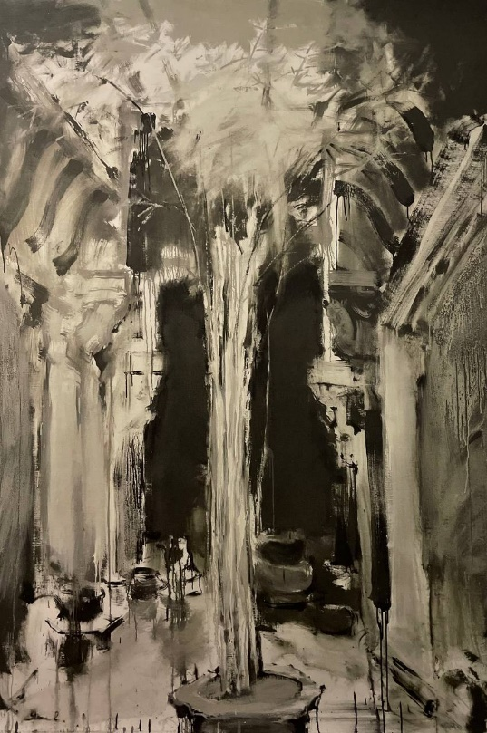
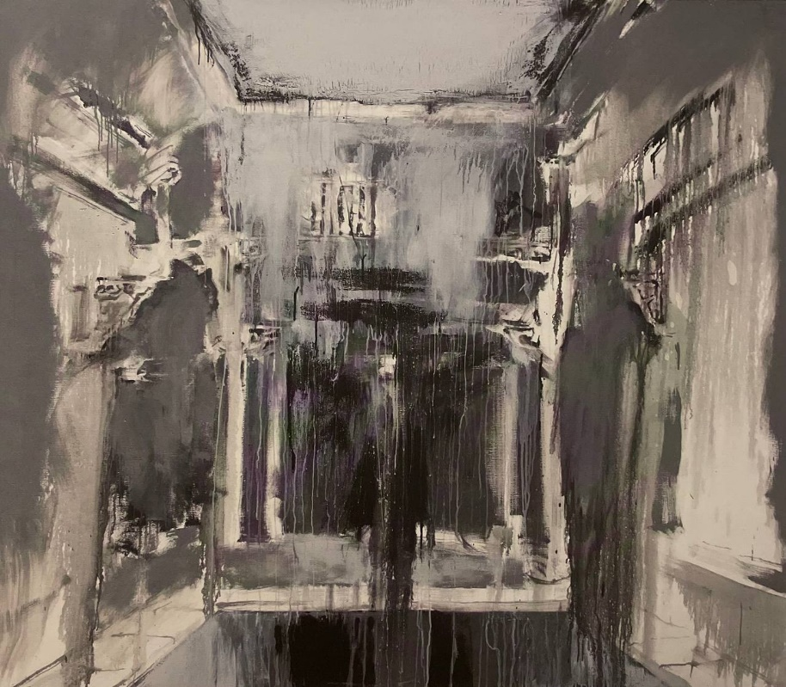
Рис.1.1(Ясенев О.П., «Небо», 2018)

Рис. 1.2.(Ясенев О.П., «Бамбукове дерево», 2018)

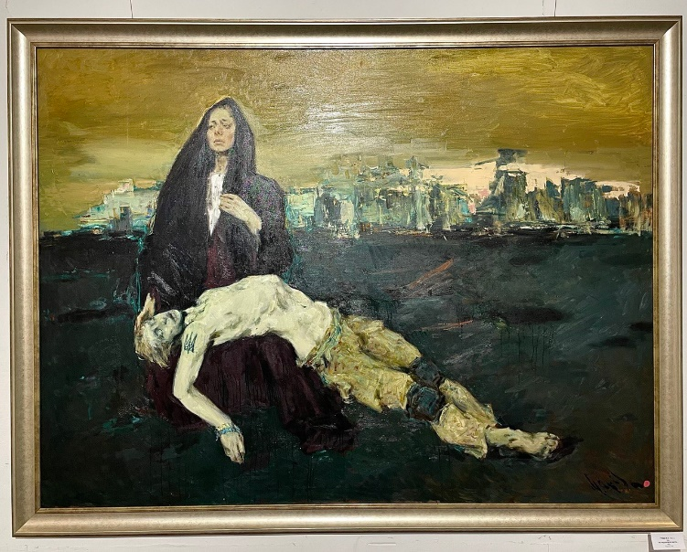
Гуйда М.Є. Серед безмежної галереї шедеврів світового мистецтва, відблиски та ехо творів Гуйди Михайла Євгеновича залишають незабутні відчуття. Його пензлі втілюють унікальне мистецтво, яке надихає, захоплює та змушує задуматися. Коли розглядаєш кожну роботу Гуйди, слова стають зайвими. Вони передають безмежність кольорів, глибину переживань, із яких виблискує геній митця. У кожній краплинці фарби, в кожній витонченій лінії відбивається його внутрішній світ, який лунає голосніше за будь-які слова. Під час подорожі створеннями Гуйди відчуваєш ту магію, яка переносить у паралельний світ, де кожен момент замре в безкраїх пейзажах або у витворах портретів, ніби пленники часу. Відкриваючи для себе твори цього великого митця, розумієш, що кожне полотно - це відгомін його душі. Його поєднання кольорів, ліній та композицій підносять до висот світового мистецтва. Твори Гуйди Михайла Євгеновича - це не просто картини. Це спогади, емоції, думки, що заплутуються у глибинах полотна та пробуджують у кожному неповторне відчуття натхнення. Це дотик до вічності, де зникає межа між світом реальним та тим, що створюється на полотні (Рис.1.3).

Рис. 1.3.(Гуйда М.Є. «Не ридай мене Мати», 2022)

Висновки до розділу №1
Війна відчутна на різних рівнях життя, та мистецтво може бути засобом вираження власних переживань та спільного розуміння у стані кризи. Воно стає каналом комунікації, дозволяючи показати суб'єктивне сприйняття автора та надати іншим можливість зрозуміти його стан. Живучи у війну, людина відчуває невизначеність та страх, що може привести до активної творчості, включаючи створення мистецьких творів. Така творчість може бути формою вираження протесту, викликом до дій, або способом знайти внутрішній спокій та розуміння в тяжкі часи. Мистецтво відіграє значну роль у збереженні індивідуальної та колективної пам'яті, фіксуючи не лише страждання, а й надію на мир та відновлення. Символіка у мистецтві відіграє важливу роль у передачі значущості та глибини почуттів, пов'язаних із війною. Символи, такі як протитанковий їжак, хустинка чи вогонь, втілюють складні емоції, що супроводжують війну. Вони стають мовою самого мистецтва, що дозволяє висловити страждання, втрати та надію у візуальній формі. Ці символи в мистецьких творах стають ключем до розуміння не лише авторського сприйняття, але й спільного досвіду війни для глядачів. Вони переносять складні емоції через образи, допомагаючи створити спільний мовчазний діалог між автором і спостерігачем. Символіка надає можливість відчути та зрозуміти те, що інколи важко висловити словами. Гіпербола у мистецтві стає могутнім інструментом для підсилення враження та емоційного змісту творів. Вона дозволяє художникам підкреслити важливі аспекти, використовуючи перебільшення деталей, форми або емоційного відтінку. У творчості, гіпербола допомагає створити твори з більшим впливом, підвищити їх виразність та запам'ятовуваність. Вона перетворює звичайні образи в щось більше, відображаючи авторське бачення світу, його емоційний стан та сутність. Гіпербола надає творам додаткової глибини та енергії, роблячи їх більш інтенсивними для глядача.
У культурному контексті мистецтво завжди відігравало важливу роль у вираженні почуттів, ідеї та співпереживанні.

РОЗДІЛ 2. ЕТАПИ ВИКОНАННЯ ТВОРЧОГО ПРОЕКТУ

2.1.Композиційне розміщення зображення на листі та передача характеру форми предметів і їхніх пропорцій
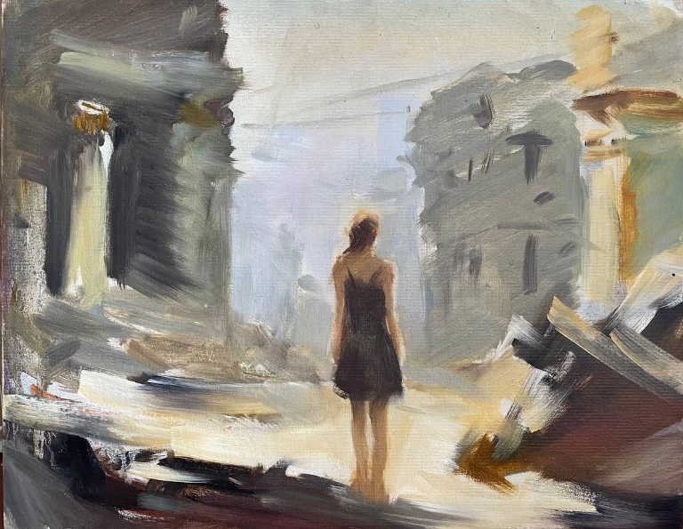
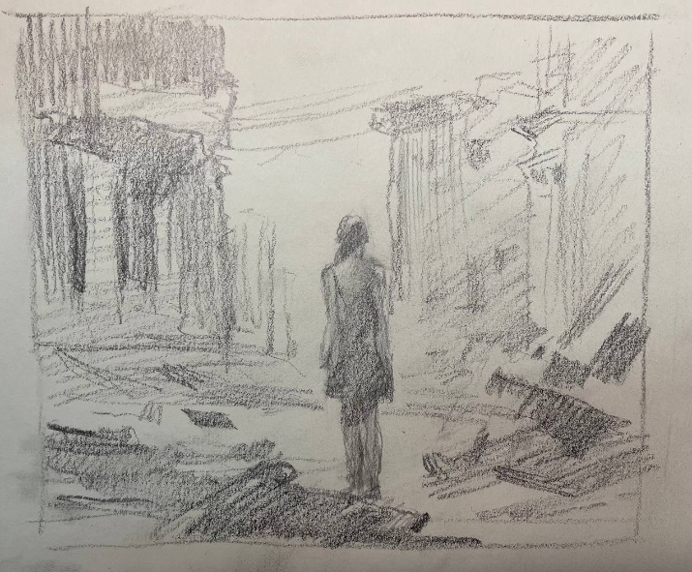
Серед багатьох роздумів і пошуків я знайшов той вектор, який почав розвивати в ескізі та й далі втілювався у відображенні нових деталей та складних елементів(Рис.2.1, Рис.2.2).
Рис.2.1. Ескіз Рис.2.2 Кольоровий ескіз
Після того, як кафедра затвердила ескіз було розпочато на полотні, в кінці закріплено лаком(Рис.2.3).
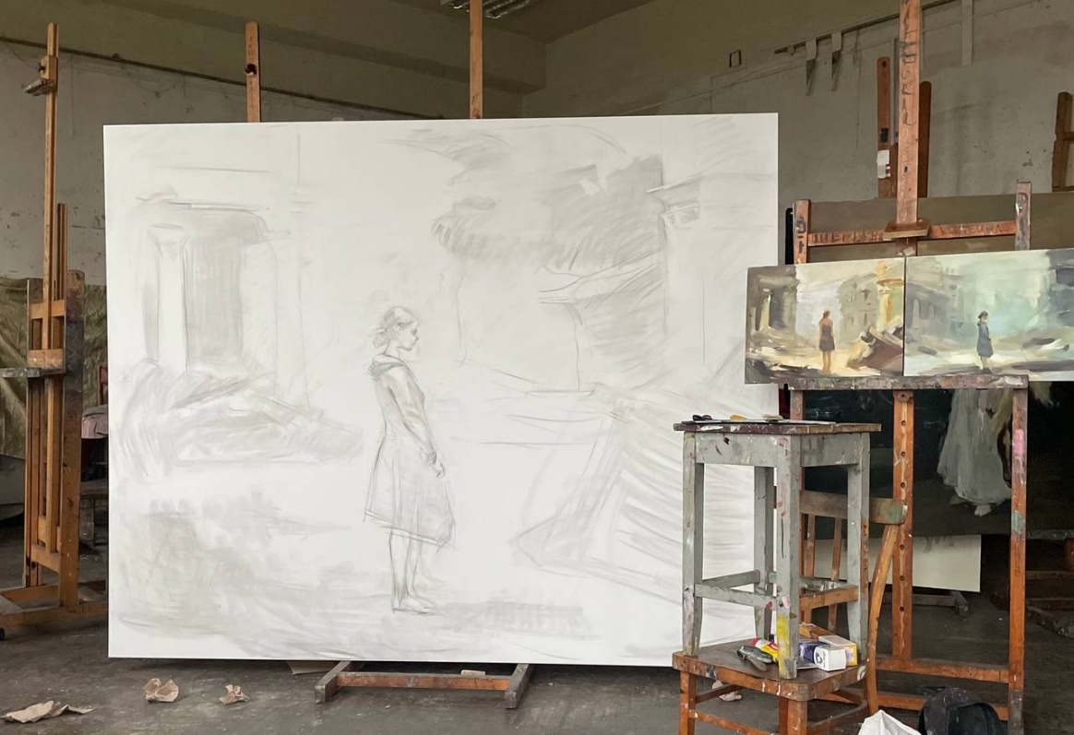
Рис.2.3.Початок роботи
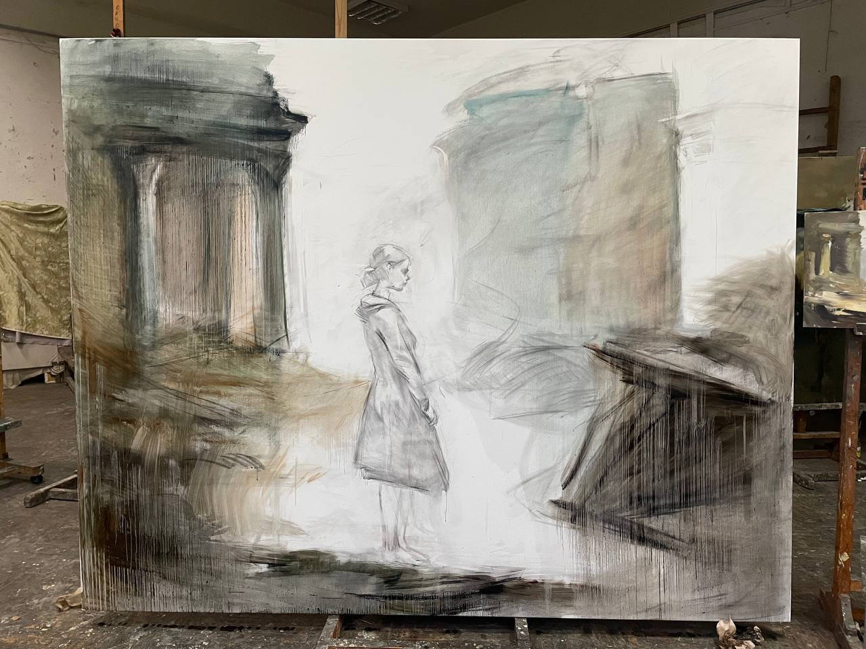
Подальша робота над картиною вимагала прозорої прописки без додавання білил. Починаючи з темних місць, а світлі залишати недоторканими(Рис.2.4).
Рис.2.4.Початок роботи

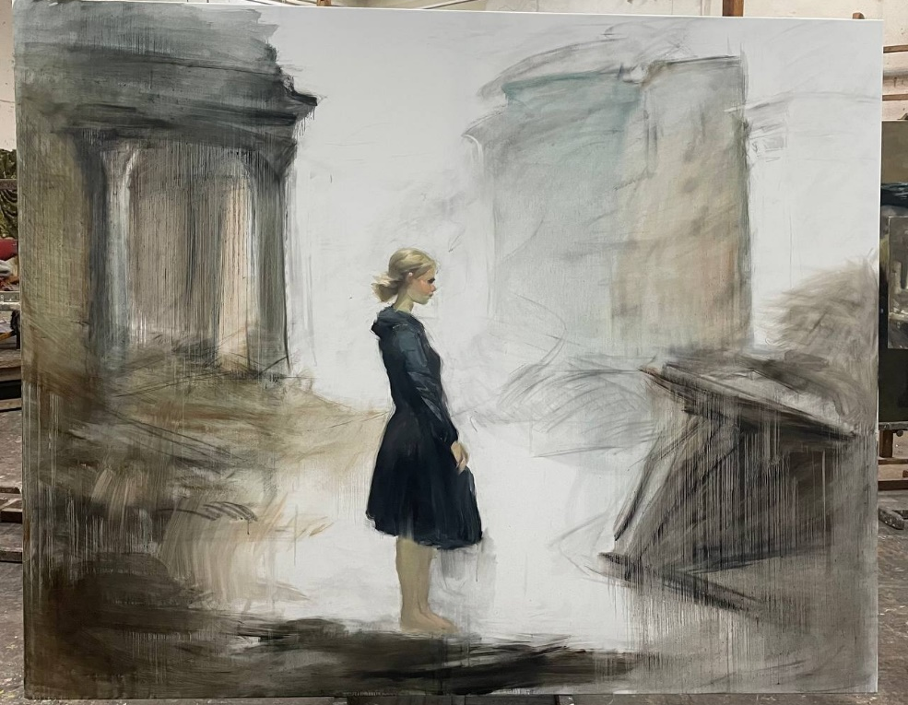
Поки попередній шар фарби підсихав, я розпочав розкривати в кольорі фігуру дівчини. Почав з написання портрету. Потім заклав темну пляму плаття і ніг.(Рис.2.5).
Рис.2.5.Фігура дівчини
Наступним етапом вимагалось закрити повність полотно від білого ґрунта і подивитись на картину в цілому(Рис.2.6).
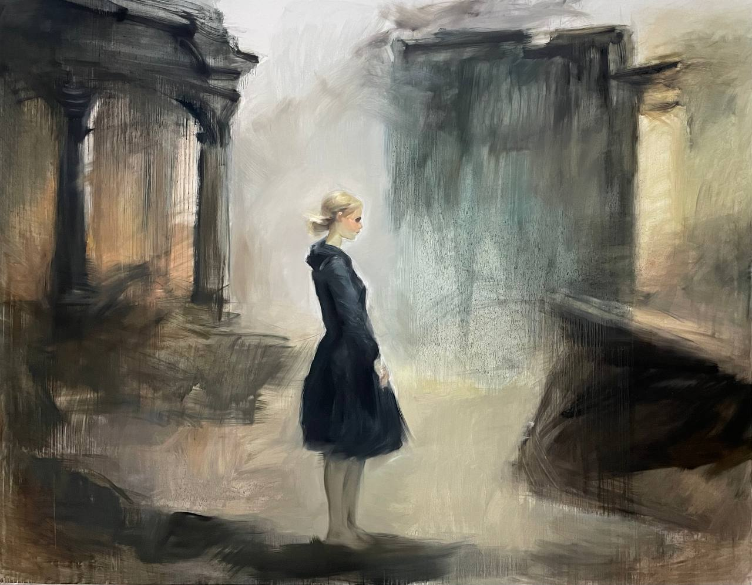
Рис.2.6. Нанесення тону

Було вирішено упустити плаття нижче так, як композиція набуває іншого характеру більш тарагічного. З початкового ескізу не хватало більш трагічності, тому бальний план і передній план вирішується більш темною палітрою кольорів(Рис.2.7).

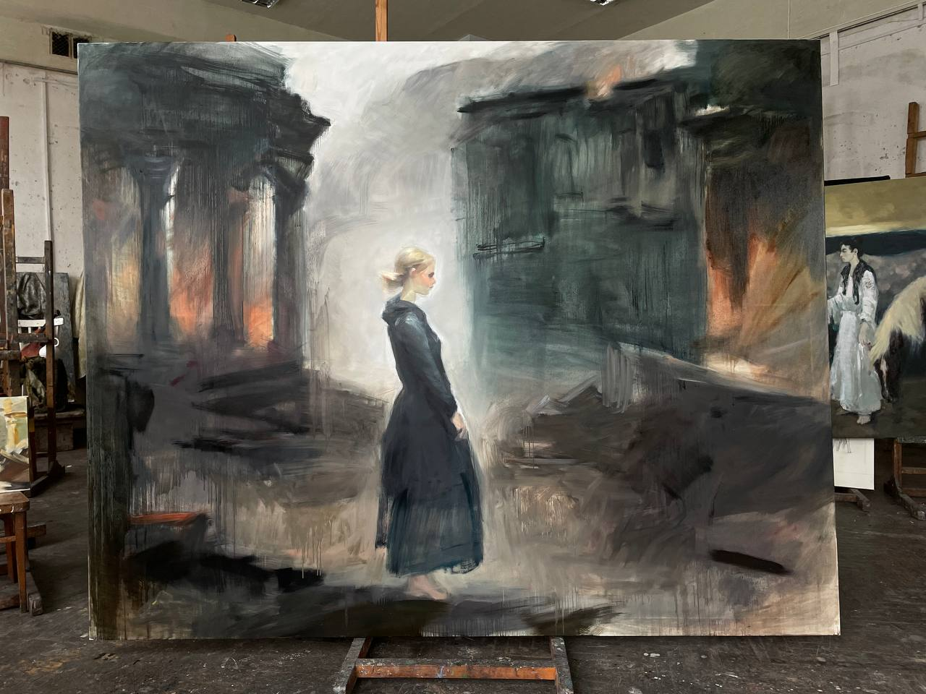
Були роздуми добавити протитанкові їжаки і на цій фотографії видно, що вони ще не знайдені по силуету. Виглядають не впевнені, більш іграшкові. Поступово простір наповнюється димом. Саме плаття набуло більш простого і влучного контуру(Рис.2.8).

Рис.2.7. Етап роботи

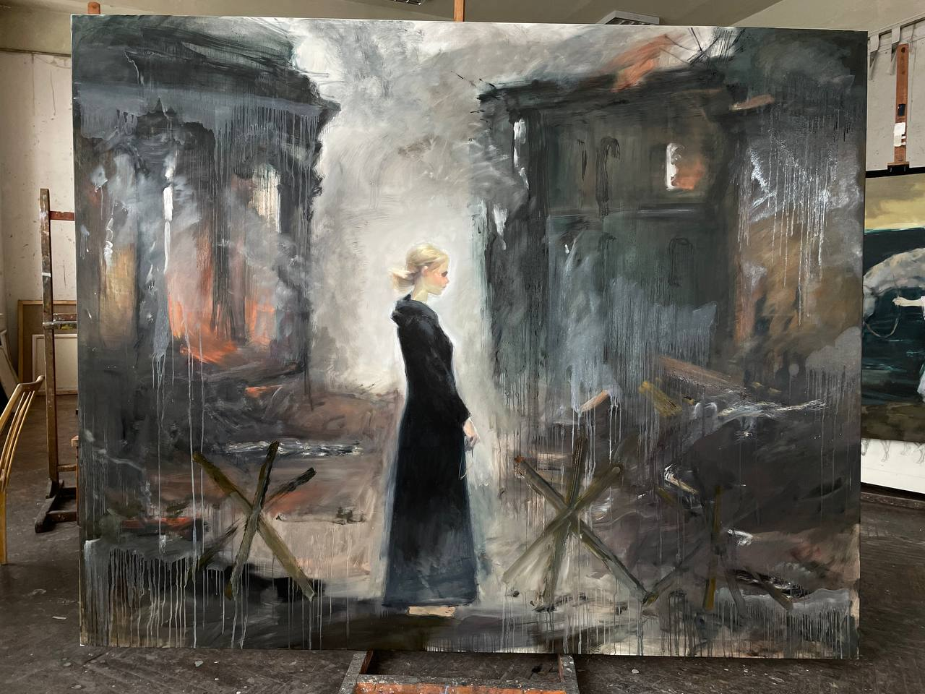
Вхід в композицію знаходиться з лівої частини, досягається цей ефект з допомогою світла. Дві будівлі своїм темним колоритом створююють ефект зжаття фігури дівчинки і немало важливо, протитанкові їжаки підсилюють цей елемент композиції(Рис.2.9).
Рис.2.8.Проміжний етап роботи
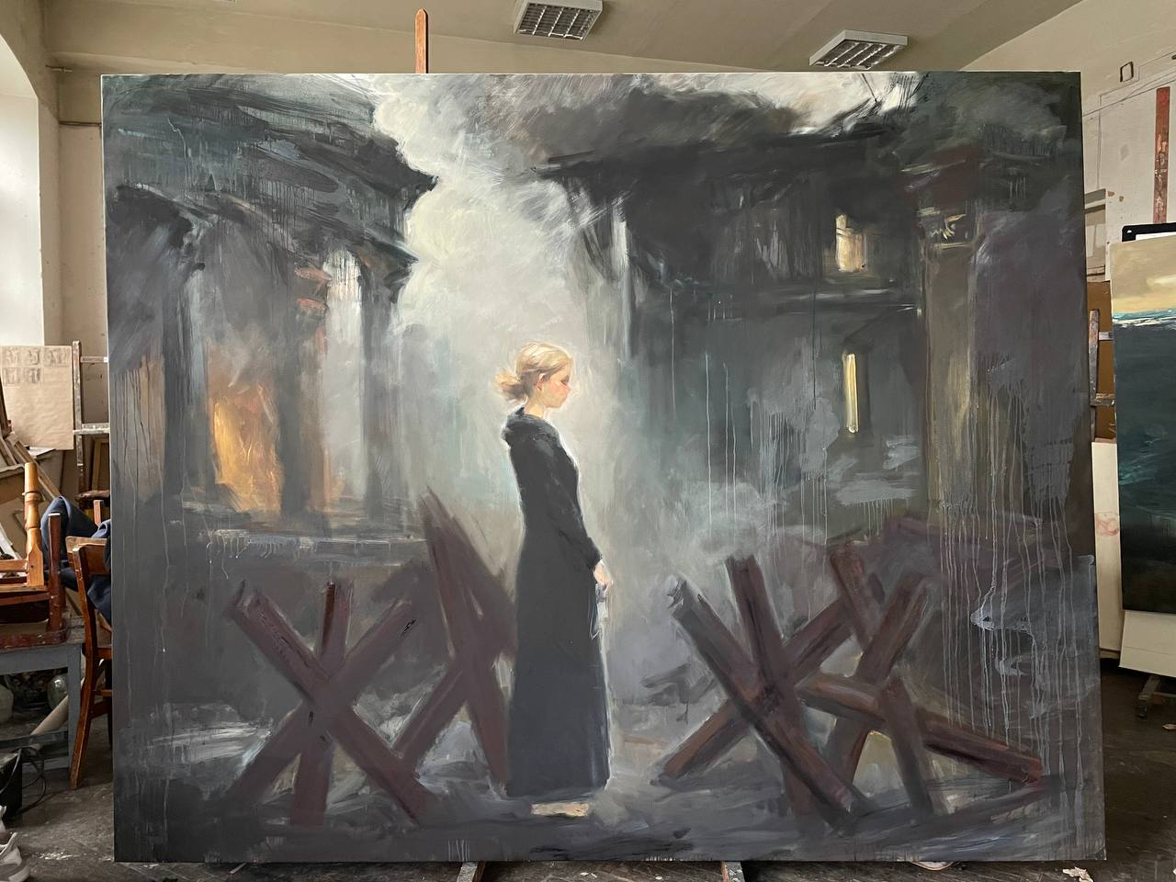
Рис.2.9.Передзавершальний етап роботи

Висновки до розділу №2
Ця картина, яка поєднує в собі образи руйнувань війни, символіку протитанкових їжаків та дівчини з хусткою, зближує трагічні наслідки конфлікту та людську надію та силу.
Розруха та руйнування будівель є яскравим відображенням жахів війни та її знищувальної сили. Протитанкові їжаки в цьому контексті стають символом оборони, стійкості та намагання захистити те, що залишилося.
Однак, центральний образ дівчини з хусткою в руках надає картині нотку надії та сили. Вона виступає як символ миру, спокою та людської гідності посеред хаосу війни. Її присутність передає повідомлення про те, що навіть у найтяжчі часи людство зберігає свою гідність та намагається знайти способи виживання та надії на краще майбутнє.
Картина зберігає баланс між жахом війни та внутрішньою силою людини, яка, незважаючи на всі труднощі, зберігає віру та прагне до миру. Ця творча композиція спонукає глядача переосмислити наслідки війни та важливість спільного прагнення до миру та гармонії.

ВИСНОВКИ
У мистецькому проекті "Тиша", картинна композиція, яка відображає тему війни, вдало передає складні почуття та символіку, пов'язану з конфліктами. Зображення розрухи та руйнування будівель, протитанкові їжаки, а також центральний образ дівчини з хусткою в руках створюють глибокий і вражаючий враження.
Протитанкові їжаки служать як символ непереборної оборони та відповіді на загрозу, якою зазнає мирне населення. Руйнування будівель передає масштаб трагедії війни та її відбиток на оточуючому середовищі. У той час як це вражаюче зображення реалістично відтворює страх та хаос війни, центральний образ дівчини з хусткою в руках привносить в картину елемент спокою та надії. Хустка, яку тримає дівчина, може символізувати співчуття, турботу та спокій серед конфлікту. Тема "Тиша" в назві картини виражає контраст між війною та тихими моментами, де можна відчути внутрішній спокій та рефлексію. Мистецький проект в цілому успішно донесли до глядача сложність почуттів, які супроводжують війну, та символіку, яка виражає надію та силу людського духу в найтрудніших моментах. "Тиша" звертає до співчуття, відзначає важливість надії та виражає протест проти страждань війни.
У висновках можна підкреслити, що мистецтво є потужним мовником, який дозволяє нам розуміти та відчувати важливі аспекти війни, а також спілкуватися із наступними поколіннями через візуальну мову творів. Війна як тема в мистецтві розкриває різні аспекти людського досвіду: страждання, втрати, надію та силу духу. Символи, такі як протитанкові їжаки чи хустка, стають засобами виразності та спілкування із глядачем через глибину своїх значень.Гіпербола, використана у мистецьких творах, підсилює їх враження, роблячи їх більш виразними та запам'ятовуваними. Вона допомагає художникам передати емоційну сутність та важливість подій, які вони відтворюють.

СПИСОК ВИКОРИСТАНИХ ДЖЕРЕЛ
Гіпербола в мистецтві. Реферати, курсові, дисертації, дипломи. URL: https://ua-referat.com/Гіпербола_в_мистецтві#google_vignette.
Мій протитанковий їжак. Україна в огні. URL: https://ukraineablaze.art/artists/anton-karyuk/my-anti-tank-hedgehog/.
Українці представлять на Burning Man скульптуру з протитанкового їжака. VOGUE.ua. URL: https://vogue.ua/article/art-amp/ukrajinci-predstavlyat-na-burning-man-skulpturu-z-protitankovogo-jizhaka-52845.html.
Вишневська Г. Вогонь як природне явище і багатоликий символ / Г.Вишневська, С. Комендант // Рідний край. - 2011. - № 2. - С. 68-73.
Кононенко В. Символи української мови. – Івано-Франківськ, 1996. – 269 с. Журнал "Сварог", 1998. – Ч. 7. – 138 с.
Потапенко О.І., Дмитренко М.К., Потапенко Г.І. та ін. Словник символів. / за загальн. ред. О.І. Потапенка, М.К. Дмитренка. – К.: Редакція часопису “Народознавство”, 1997. – 156 с.
Кирчів Р. Із фольклорних регіонів України: Нариси й статті. – Львів, 2002.

